MODELO SIMONTON

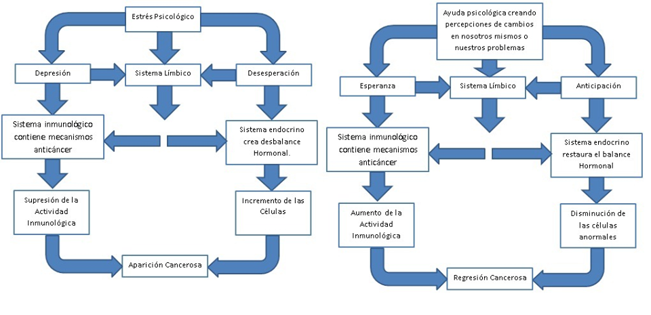

PARA COMPLEMENTAR LOS TRATAMIENTOS CONTRA EL CÁNCER. UNA MIRADA EMOCIONAL DE UN EXPERIMENTADO MÉDICO ONCÓLOGO, QUE DEFINE LA ACTITUD POSITIVA COMO SANADORA.
Modelo Simonton de Reversión del Cáncer.- En esta ocasión vamos a compartirles un poco las ideas del Dr. Carl Simonton el cual es médico oncólogo que ha tratado a sus pacientes con imaginería o visualización junto con la relajación y un poco de pensamiento positivo como complemento a los tratamientos de la medicina tradicional.
La ciencia está de acuerdo con el hecho de que una actitud positiva y diversas técnicas de visualización pueden ayudar a las personas a obtener una sensación de dominio y control así como mejorar su calidad de vida y aumentar las posibilidades de una recuperación rápida o la supervivencia dependiendo de la gravedad de la enfermedad.
De hecho los mismos médicos recomiendan a los familiares mantener en reserva el diagnóstico de un paciente cuando este no es prometedor para evitar angustia o depresión mientras se aplican las terapias médicas esto no sólo por humanidad sino también para evitar una recaída del sistema inmune mientras se trata de mejorar la condición del paciente.
Entre algunas de las críticas que se han hecho a las ideas de Simonton están el hecho de que no se ha demostrado que una supresión del sistema inmune sea la causa o una de las principales causas del cáncer, esto en su modelo de aparición del Cáncer, igualmente no existe consenso científico ante la afirmación de que el estrés cause cáncer, algunos estudios apoyan este postulado mientras otros lo contradicen, aunque ciertamente el estrés si afecta el sistema inmune y además puede incidir en que las personas desarrollen condiciones de riesgo como el obtener el hábito fumar o la obesidad; pero aún así no se ha encontrado pruebas suficientes de que el estrés tenga una gran importancia directa o indirecta en la aparición del cáncer.
¿Se puede curar el cáncer con pensamientos positivos, filosofías motivacionales, imaginería y otras técnicas psicológicas así como con la fe? Lo cierto es que puede ayudar aunque no hay evidencia que efectivamente pueda “curar” el cáncer, se ha popularizado el hecho de que los pacientes tratados con el Dr. Simonton tienen dos veces mayores probabilidades de supervivencia que los tratados con otros médicos.
Los más escépticos a estos tratamientos consideran que estos son inofensivos y dudan de la incidencia o importancia de la mejora de la actitud en la recuperación del cáncer aunque no niegan que los mismos pueden mejorar el bienestar del paciente siempre y cuando:
1.- No se lo considere como una sustitución de los tratamientos médicos sino sólo como un complemento que puede ayudar.
2.- No se se desvíe de los tratamientos médicos por concentrarse en estas terapias.
3.- Se tenga cuidado de no sufrir perjuicios económicos por la aplicación de estas terapias puesto que hay terapeutas que cobran bastante dinero por la aplicación de las mismas sin que su efectividad se haya demostrado.
4.- En caso de no mejorar no debe sentirse culpable por ser “incapaz” de mejorar su condición con su pensamiento y actitud.

